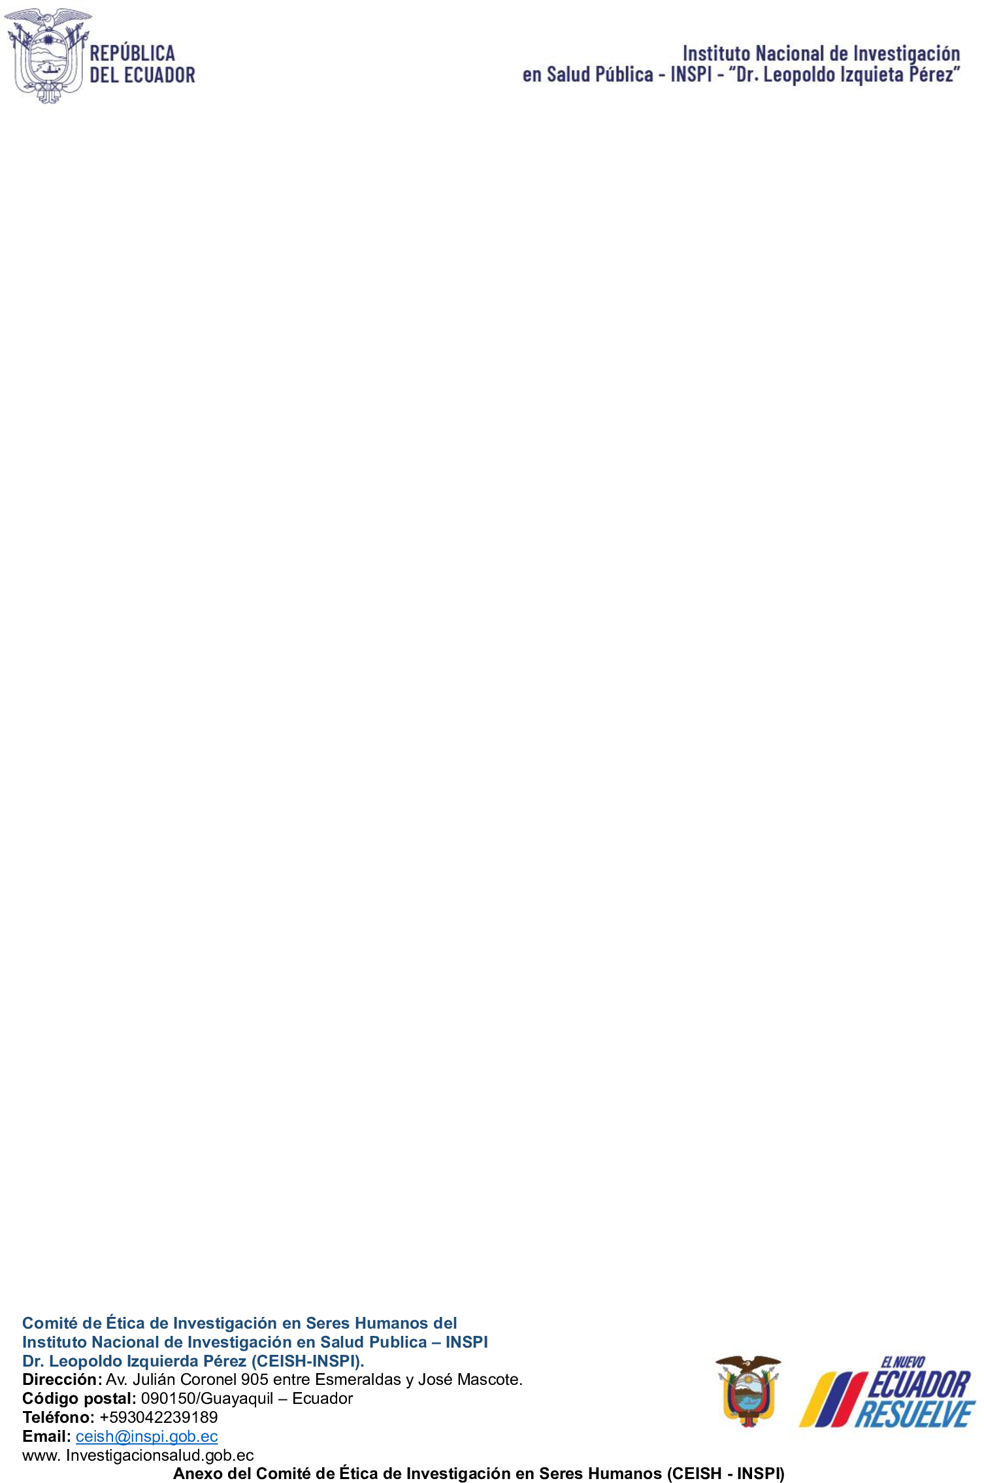

COMITÉ DE ÉTICA DE INVESTIGACIÓN EN SERES HUMANOS DEL INSTITUTO NACIONAL DE INVESTIGACIÓN EN SALUP PÚBLICA – “DR LEOPOLDO IZQUIETA PEREZ” (CEISH-INSPI)

Anexo 11. Carta de interés institucional

**CARTA DE INTERÉS INSTITUCIONAL A QUIEN PUEDA INTERESAR**

Por medio de la presente manifiesto que el proyecto titulado: **TÍTULO COMPLETO DE LA INVESTIGACIÓN**, es de interés institucional por los resultados que se pueden generar de este proyecto para el (**nombre del establecimiento de salud, institución, distrito o coordinación zonal, según corresponda**), tomando en cuenta que (**escribir las razones por las que es de interés institucional**).

Informo también que la participación del (**nombre del establecimiento de salud, institución, distrito o coordinación zonal, según corresponda**), es libre y voluntaria; y, que en caso de solicitar datos anonimizados o seudonimizados el (**establecimiento de salud, institución, distrito o coordinación zonal, según corresponda**) cuenta con la capacidad de entregar los datos de manera anonimizada o seudonimizada según lo establecido en la Ley Orgánica De Protección De Datos Personales.

Además, los investigadores han manifestado que cuentan con los insumos necesarios para la ejecución del proyecto de Investigación. Por tanto, el (**nombre del establecimiento de salud, institución, distrito o coordinación zonal, según corresponda**) no contempla algún tipo de financiamiento para el desarrollo de este estudio.

Se aclara que este documento no constituye la autorización, ni la aprobación del proyecto, o del uso de insumos o recursos humanos de la institución. Además, se informa que una vez que la investigación sea aprobada por un Comité de Ética de Investigación en Seres Humanos autorizado por el Ministerio de Salud Pública, el Investigador principal podrá solicitar los datos de los sujetos de estudio o datos de salud anonimizados o seudonimizado, debiendo adjuntar el protocolo de investigación aprobado y la carta de aprobación emitida por el CEISH.

En caso de que el investigador requiera de talento humano o insumos de un establecimiento público sanitario para la ejecución de un proyecto de investigación, debe suscribir un convenio según como lo determine establecimiento público sanitario, en base a lo establecido en el Acuerdo Ministerial No. 00011 -2020, “Reglamento de suscripción y ejecución de convenios del MSP”, publicado en Registro oficial – Edición especial No. 590 de 20 de mayo de 2020. Cabe señalar que el proyecto de investigación previo a la suscripción del convenio deberá contar con la aprobación de un CEISH aprobado por MSP.



COMITÉ DE ÉTICA DE INVESTIGACIÓN EN SERES HUMANOS DEL INSTITUTO NACIONAL DE INVESTIGACIÓN EN SALUP PÚBLICA – “DR LEOPOLDO IZQUIETA PEREZ” (CEISH-INSPI)

Lugar y fecha

Nombre y Apellido de la Máxima Autoridad de la Institución Cargo de la Máxima Autoridad Institución